Na temelju članka 67. Zakona o komunalnom gospodarstvu ("Narodne novine" broj 68/18, 110/18 i 32/20) i članka 31. Statuta Općine Veliki Bukovec („Službeni vjesnik Varaždinske županije“ broj 41/21), Općinsko vijeće Općine Veliki Bukovec na 31. sjednici održanoj 26.06.2024. godine donosi

PRVE IZMJENE PROGRAMA
građenja objekata i uređaja komunalne infrastrukture na području Općine Veliki Bukovec
za 2024. godinu

Ovim Izmjenama Programa građenja objekata i uređaja komunalne infrastrukture na području Općine Veliki Bukovec za 2024. godinu („Službeni vjesnik Varaždinske županije“ broj 108/23) mijenja se Program građenja objekata i uređaja komunalne infrastrukture na području Općine Veliki Bukovec za 2024. godinu na način da glasi:

I OPĆE ODREDBE
Ovim Programom određuje se građenje objekata i uređaja komunalne infrastrukture na području Općine Veliki Bukovec za razdoblje kalendarske 2024. godine za:
- nerazvrstane ceste,
- javnu rasvjetu.

Ukupno planirana sredstva za građenje objekata i uređaja komunalne infrastrukture u 2024. godini iznose kako slijedi:

Red.  Broj | OBJEKTI I UREĐAJI KOMUNALNE INFRASTRUKTURE | Ukupno planirani troškovi / eura
1. | NERAZVRSTANE CESTE | 74.000,00
2. | JAVNA RASVJETA | 27.000,00
 | SVEUKUPNO: | 101.000,00

Ukupno planirana sredstava po izvorima za financiranje građenja objekata i uređaja komunalne infrastrukture data je u tabelarnom pregledu kako slijedi:

Red.  Broj | IZVORI SREDSTAVA | PLANIRANI IZNOS/eura
1. | KOMUNALNI DOPRINOS | 20.000,00
2. | ŠUMSKI DOPRINOS | 2.000,00
3. | POMOĆI | 21.000,00
4. | OPĆI POREZNI PRIHODI | 23.600,00
5. | OSTALI NAMJENSKI PRIHODI | 32.400,00
6. | PRIHODI OD PRODAJE ZEMLJIŠTA | 2.000,00
 | SVEUKUPNO izvori sredstva: | 101.000,00

II NERAZVRSTANE CESTE
Aktivnosti/Izvori financiranja | Planirani iznos  SVEUKUPNO eura | Izmjene | Novi plan
T101402 Izgradnja spoja ceste - Dravska ulica i Prvomajska ulica  Izvori financiranja:  11 (opći porezni prihodi) 6.600,00 eura  43 (komunalni doprinos) 10.000,00 eura  43 (šumski doprinos) 2.000,00 eura  43 (ostali namjenski prihodi) 32.400,00 eura  52 (kapitalna pomoć iz državnog proračuna) 21.000,00 eura  71 (prihodi od prodaje zemljišta) 2.000,00 eura | 74.000,00 | 0,00 | 74.000,00

III JAVNA RASVJETA
Aktivnosti/Izvori financiranja | Planirani iznos  SVEUKUPNO eura | Izmjene | Novi plan
K101503 Javna rasvjeta – proširenje sustava javne rasvjete na lokaciji: mlinski most do mosta na rijeci Bednji  Izvori financiranja:  11 (opći porezni prihodi) 17.000,00 eura  43 (komunalni doprinos) 10.000,00 eura | 37.000,00 | -10.000,00 | 27.000,00

IV ZAVRŠNE ODREDBE
Ove Izmjene Programa primjenjuju se u razdoblju od 01.01.2024. do 31.12.2024. godine, a objavljuju se u “Službenom vjesniku Varaždinske županije”.

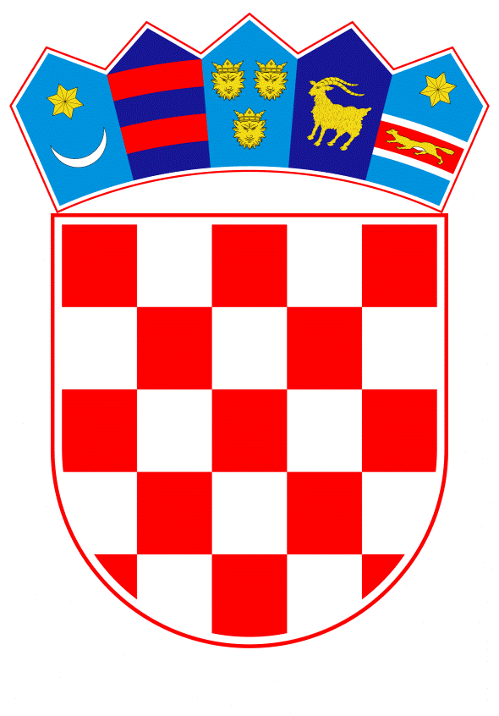
REPUBLIKA HRVATSKA
VARAŽDINSKA ŽUPANIJA


OPĆINA VELIKI BUKOVEC
Općinsko vijeće

KLASA: 363-01/23-01/05 PREDSJEDNICA OPĆINSKOG VIJEĆA
URBROJ: 2186-28-01-24-2 Jasenka Zdelar, dipl.iur., v.r.
Veliki Bukovec, 26.06.2024.

